L’extrême droite :
Qu’est-ce que l’extrême droite ?

Document 1 :
Affiche UDC (Suisse)


Document 2 :

Nous avons vu dans le Bastion N°79 que l’immigration était une mauvaise chose pour l’emploi: on augmente le nombre de personnes qui se partagent le gâteau sans augmenter la taille de celui-ci.
Mais le FNB n’est pas obsédé par l’immigration: il y a d’autres problèmes graves dans le domaine de l’emploi, qui ont été causés par la politique de nos gouvernants.
(…)
Lorsqu’un employeur décide d’embaucher, il prend incontestablement un risque important. Surtout dans un pays comme la Belgique où le coût du travail (salaire net, impôts et charges sociales) est parmi les plus élevés au monde.
Recruter un salarié qui ne convient pas, qui tombe malade, qui doit accoucher, que l’on doit licencier, génère des coûts importants, parfois insupportables pour l’employeur. Ce genre de problème peut mettre un employeur gravement en difficulté, voire l’acculer à la faillite.
Ce risque est tellement important que beaucoup d’entrepreneurs décident de ne pas recruter: ils limitent certes leurs chances de croissance et leurs perspectives de profit, mais ils limitent aussi leur risque.
Enfin, les gouvernements successifs ont accru le risque de l’employeur par des règles protectrices des salariés. L’employeur potentiel est soumis à une réglementation sociale tellement complexe et contraignante qu’il n’a souvent plus envie d’embaucher. Non seulement il doit supporter les coûts d’un secrétariat social, mais il risque de commettre des erreurs juridiques qui peuvent lui coûter cher. Enfin, c’est lui qui supporte une série de risques: congés maladie ou de maternité, préavis Etc...
La solution est bien sûr de collectiviser les risques sociaux. De les répartir sur un grand nombre de cas, comme les assurances.
Pourquoi un employeur doit-il être à la merci d’une grossesse d’une de ses salariées?
Pourquoi un employeur doit-il supporter le risque de maladie de ceux à qui il fournit du travail ?
Pourquoi doit-il supporter les coûts importants de la paperasse générée par un salarié?

(Extrait d’un article sur l’emploi du Front National Belge. www.fnb.to)

Document 3 :
Affiche Vlaams Belang
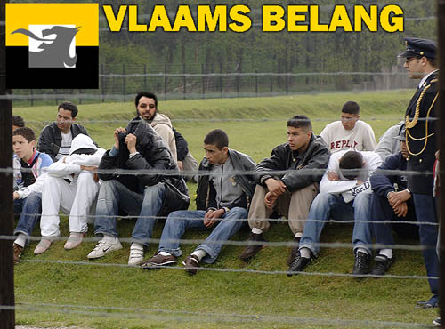

Document 3 bis :
Nouvelobs.com : « Municipales belges : nationalisme en embuscade. »
Ses positions
L'extrême droite flamande -qui a été obligée de changer de nom suite à un arrêt de la Cour de cassation qualifiant le Vlaams Blok de "raciste" en 2004- surfe sur ses deux thèmes de prédilection: l'immigration et l'antagonisme supposé entre la Flandre au nord et la Wallonie au sud.
Cohérent avec ses positions séparatistes, le Vlaams Belang n'est présent que dans la région flamande et ne présente aucun candidat dans la partie francophone, laquelle, selon lui, est en partie financée par la meilleure santé économique de la Flandre.
Sur un registre xénophobe désormais bien rôdé, le chef du Vlaams à Anvers s'en prend à l'immigration et aux partis traditionnels qui ignorent, selon lui, les préoccupations des classes urbaines défavorisées. "Nous sommes pleins. Trop c'est trop. Les gens ne se sentent plus chez eux dans leur propre rue", lance Filip Dewinter, devenu la figure la plus médiatique du parti, devant son président Frank Vanhecke.
"L'immigration n'apporte plus de valeur ajoutée, mais est devenue une nuisance", affirme Dewinter, en fournissant ses propres chiffres de 25.000 immigrés illégaux et de 12.000 demandeurs d'asile dans la seule ville d'Anvers. "Nous appelons donc à un arrêt de l'immigration."
Pour tenter d'endiguer la montée en puissance du Vlaams, les artistes -dont Axelle Red et le groupe dEUS- sont eux aussi montés au créneau en organisant dimanche dernier une série de concerts pour la tolérance et contre le racisme à Bruxelles, Anvers mais aussi Gand et Charleroi. (AP)
Document 4 :

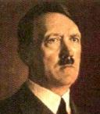

Document 5 :

4.- Ne peut être citoyen que celui qui fait partie du Peuple. Ne peut faire partie du Peuple que celui qui est de sang allemand, quelle que soit sa confession. En conséquence, aucun Juif ne peut faire partie du peuple.
5.- Celui qui n'est pas citoyen ne peut vivre en Allemagne que comme hôte et doit être soumis à la législation applicable aux étrangers.
(...)
7.- Nous exigeons que l'Etat s'engage à assurer aux citoyens la possibilité de gagner leur vie. S'il est impossible de nourrir l'ensemble de la population de l'Etat, il faut expulser les ressortissants des nations étrangères.

Programme du parti national-socialiste (1920)

Document 6 :
Camp d’extermination d’Auschwitz (Pologne)
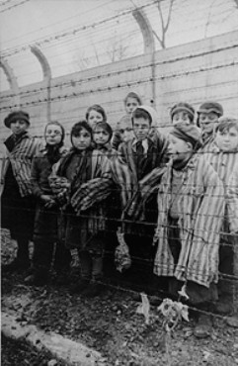

Document 7 :

Une foule devant une caisse d’épargne. Allemagne, 1932.
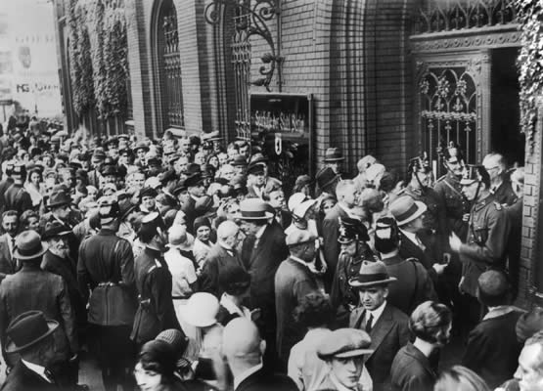

Agence Keystone.

Document 8 :
Affiche Front National (France)


Document 9 :
Affiche Ligue du Nord (Italie)


Documents 10 :
Photo FPO (Autriche) : Jorg Heider
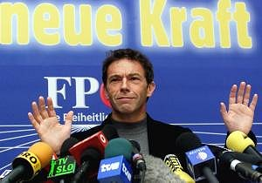

Document 11 :
Photo Klu Klux Klan (USA)
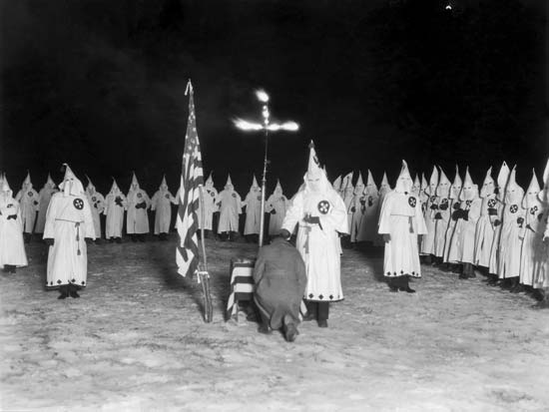

Document 12 :


Néo-nazis tchèques

Document 13 :


Néo-nazis allemands

Document 14 :

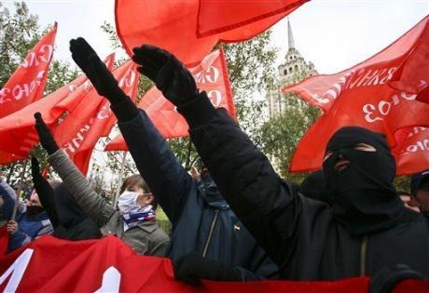
Néo-nazis russes

Documents 15 :

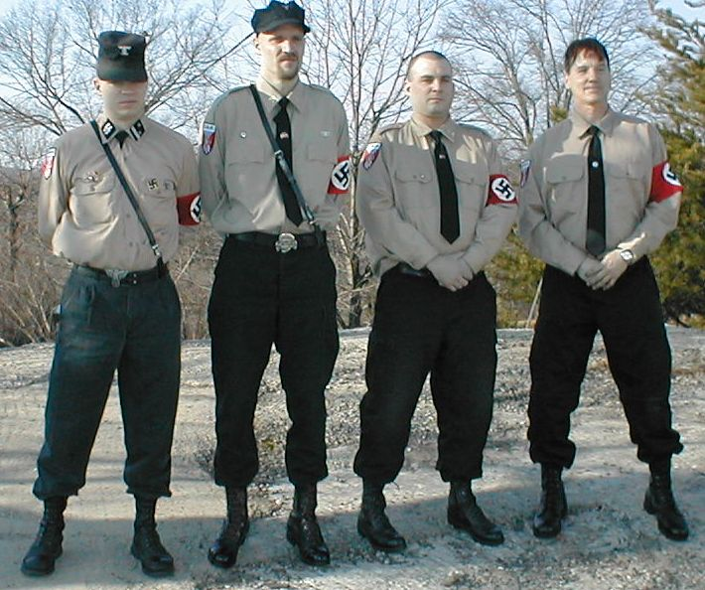
Néo-nazis américains

Bibliographie

N° du document | Titre du document et bibliographie
Doc 1 | Affiche UDC (Suisse)  Image google
Doc 2 | Extrait d’un article sur l’emploi du Front National Belge. www.fnb.to
Doc 3 | Affiche Vlaams Belang  Image google
Doc 3bis | Nouvelobs.com : « Municipales belges : nationalisme en embuscade. » (consulté 16/01/08)
Doc 4 | Photo d’Hitler  Image google
Doc 5 | Programme du parti national-socialiste (1920)  http://hypo.ge.ch/www/cliotexte/
Doc 6 | Camp d’extermination d’Auschwitz (Pologne)  Image google
Doc 7 | Une foule devant une caisse d’épargne. Allemagne, 1932.  Agence Keystone.
Doc 8 | Affiche Front National (France)  Image google
Doc 9 | Affiche Ligue du Nord (Italie)  Image google
Doc 10 | Photo FPO (Autriche) : Jorg Heider  Image google
Doc 11 | Photo Klu Klux Klan (USA)  Image google
Doc 12 | Néo-nazis tchèques  Image google
Doc 13 | Néo-nazis allemands  Image google
Doc 14 | Néo-nazis russes  Image google
Doc 15 | Néo-nazis américains  Image google

